Жайылымдарды геоботаникалық зерттеп-қарау негізінде Есіл ауданының Красногорский кентінің, Ақсай ауылының, Орловка ауылының, Знаменка ауылының, Курский ауылының, Свободный ауылының, Бұзылық ауылдық округінің, Двуречный ауылдық округінің, Заречный ауылдық округінің, Қаракөл ауылдық округінің, Юбилейный ауылдық округінің, Интернациональный ауылдық округінің, Красивинский ауылдық округінің жайылым айналымдарының схемаларын бекіту туралы
Күшін жойған
Ақмола облысы Есіл ауданы әкімдігінің 2019 жылғы 4 мамырдағы № а-5/129 қаулысы. Ақмола облысының Әділет департаментінде 2019 жылғы 16 мамырда № 7189 болып тіркелді. Күші жойылды - Ақмола облысы Есіл ауданы әкімдігінің 2021 жылғы 26 ақпандағы № а-2/37 қаулысымен
Ескерту. Күші жойылды - Ақмола облысы Бұланды ауданы әкімдігінің 26.02.2021 № а-2/37 (ресми жарияланған күнінен бастап қолданысқа енгiзiледi) қаулысымен.
Қазақстан Республикасының 2017 жылғы 20 ақпандағы "Жайылымдар туралы" Заңының 9 бабының 1 тармағының 3) тармақшасына сәйкес, Есіл ауданының әкімдігі ҚАУЛЫ ЕТЕДІ:
1. Жайылымдарды геоботаникалық зерттеп-қарау негізінде Есіл ауданының Красногорский кентінің жайылым айналымының схемасы осы қаулының 1 қосымшасына сәйкес бекітілсін.
2. Жайылымдарды геоботаникалық зерттеп-қарау негізінде Есіл ауданының Ақсай ауылының жайылым айналымының схемасы осы қаулының 2 қосымшасына сәйкес бекітілсін.
3. Жайылымдарды геоботаникалық зерттеп-қарау негізінде Есіл ауданының Орловка ауылының жайылым айналымының схемасы осы қаулының 3 қосымшасына сәйкес бекітілсін.
4. Жайылымдарды геоботаникалық зерттеп-қарау негізінде Есіл ауданының Знаменка ауылының жайылым айналымының схемасы осы қаулының 4 қосымшасына сәйкес бекітілсін.
5. Жайылымдарды геоботаникалық зерттеп-қарау негізінде Есіл ауданының Курский ауылының жайылым айналымының схемасы осы қаулының 5 қосымшасына сәйкес бекітілсін.
6. Жайылымдарды геоботаникалық зерттеп-қарау негізінде Есіл ауданының Свободный ауылының жайылым айналымының схемасы осы қаулының 6 қосымшасына сәйкес бекітілсін.
7. Жайылымдарды геоботаникалық зерттеп-қарау негізінде Есіл ауданының Бұзылық ауылдық округінің жайылым айналымының схемасы осы қаулының 7 қосымшасына сәйкес бекітілсін.
8. Жайылымдарды геоботаникалық зерттеп-қарау негізінде Есіл ауданының Двуречный ауылдық округінің жайылым айналымының схемасы осы қаулының 8 қосымшасына сәйкес бекітілсін.
9. Жайылымдарды геоботаникалық зерттеп-қарау негізінде Есіл ауданының Заречный ауылдық округінің жайылым айналымының схемасы осы қаулының 9 қосымшасына сәйкес бекітілсін.
10. Жайылымдарды геоботаникалық зерттеп-қарау негізінде Есіл ауданының Қаракөл ауылдық округінің жайылым айналымының схемасы осы қаулының 10 қосымшасына сәйкес бекітілсін.
11. Жайылымдарды геоботаникалық зерттеп-қарау негізінде Есіл ауданының Юбилейный ауылдық округінің жайылым айналымының схемасы осы қаулының 11 қосымшасына сәйкес бекітілсін.
12. Жайылымдарды геоботаникалық зерттеп-қарау негізінде Есіл ауданының Интернациональный ауылдық округінің жайылым айналымының схемасы осы қаулының 12 қосымшасына сәйкес бекітілсін.
13. Жайылымдарды геоботаникалық зерттеп-қарау негізінде Есіл ауданының Красивинский ауылдық округінің жайылым айналымының схемасы осы қаулының 13 қосымшасына сәйкес бекітілсін.
14. Осы қаулының орындалуын бақылау Есіл ауданы әкімінің орынбасары Д.И.Нұрлыбековке жүктелсін.
15. Осы қаулы Ақмола облысының Әділет департаментінде мемлекеттік тіркелген күнінен бастап күшіне енеді және ресми жарияланған күнінен бастап қолданысқа енгізіледі.
Есіл ауданының  әкімі | С.Балжанов
Есіл ауданы әкімдігінің
2019 жылғы 4 мамырдағы
№ а-5/129 қаулысына
1 қосымша
Жайылымдарды геоботаникалық зерттеп-қарау негізінде Есіл ауданының Красногорский кентінің жайылым айналымының схемасы

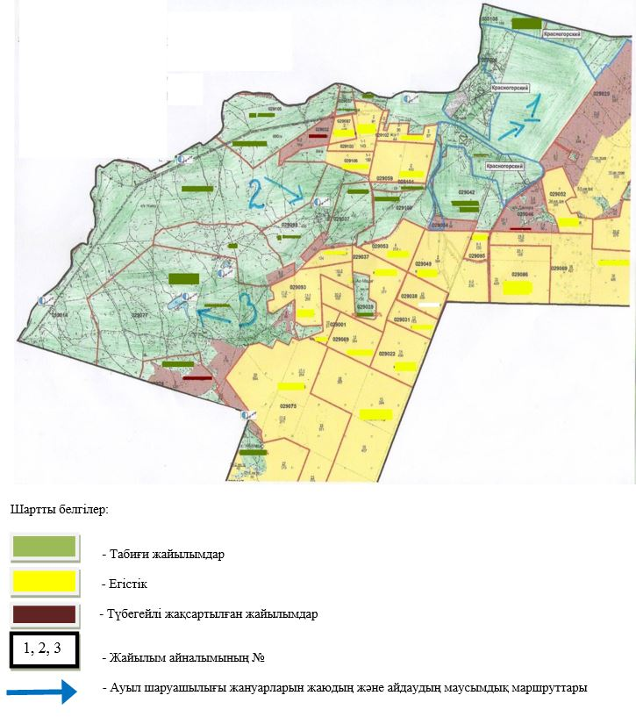

Есіл ауданы әкімдігінің
2019 жылғы 4 мамырдағы
№ а-5/129 қаулысына
2 қосымша
Жайылымдарды геоботаникалық зерттеп-қарау негізінде Есіл ауданының Ақсай ауылының жайылым айналымының схемасы

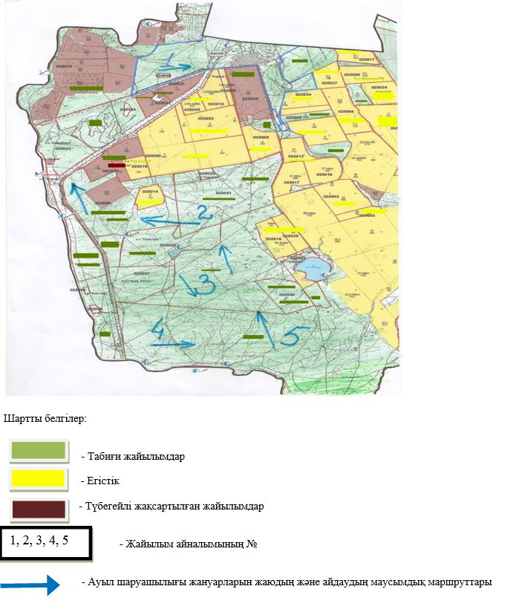

Есіл ауданы әкімдігінің
2019 жылғы 4 мамырдағы
№ а-5/129 қаулысына
3 қосымша
Жайылымдарды геоботаникалық зерттеп-қарау негізінде Есіл ауданының Орловка ауылының жайылым айналымының схемасы

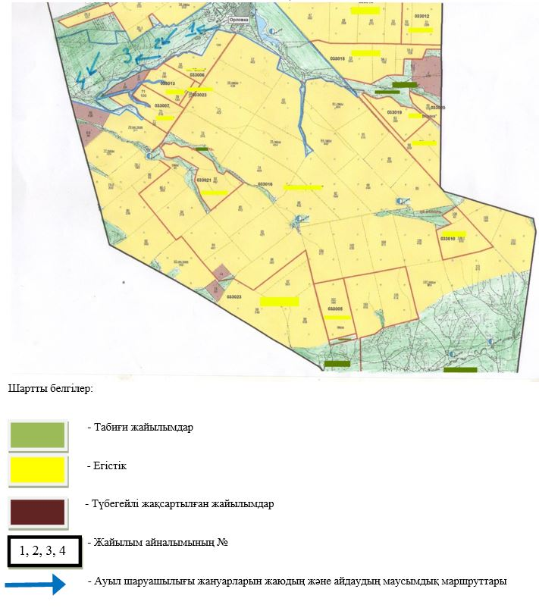

Есіл ауданы әкімдігінің
2019 жылғы 4 мамырдағы
№ а-5/129 қаулысына
4 қосымша
Жайылымдарды геоботаникалық зерттеп-қарау негізінде Есіл ауданының Знаменка ауылының жайылым айналымының схемасы

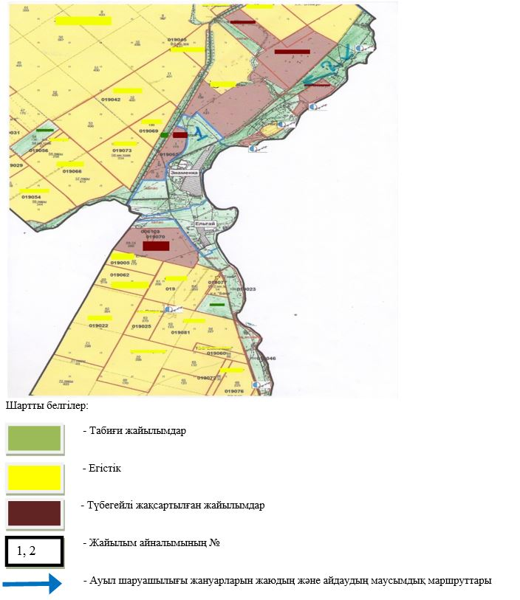

Есіл ауданы әкімдігінің
2019 жылғы 4 мамырдағы
№ а-5/129 қаулысына
5 қосымша
Жайылымдарды геоботаникалық зерттеп-қарау негізінде Есіл ауданының Курский ауылының жайылым айналымының схемасы

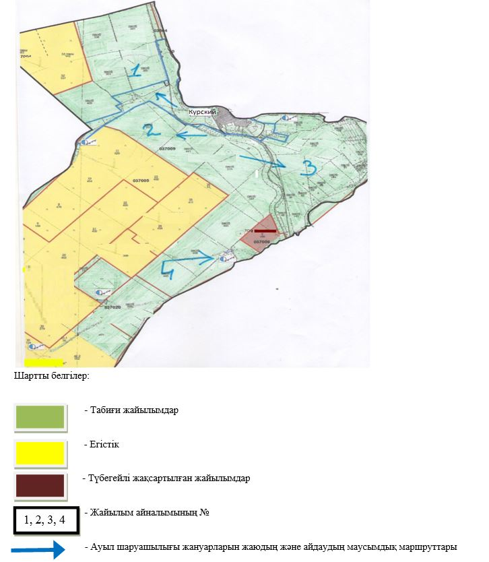

Есіл ауданы әкімдігінің
2019 жылғы 4 мамырдағы
№ а-5/129 қаулысына
6 қосымша
Жайылымдарды геоботаникалық зерттеп-қарау негізінде Есіл ауданының Свободный ауылының жайылым айналымының схемасы

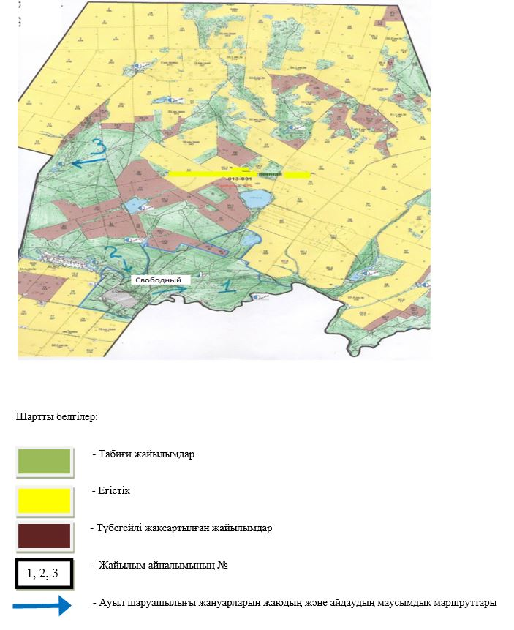

Есіл ауданы әкімдігінің
2019 жылғы 4 мамырдағы
№ а-5/129 қаулысына
7 қосымша
Жайылымдарды геоботаникалық зерттеп-қарау негізінде Есіл ауданының Бұзылық ауылдық округінің жайылым айналымының схемасы

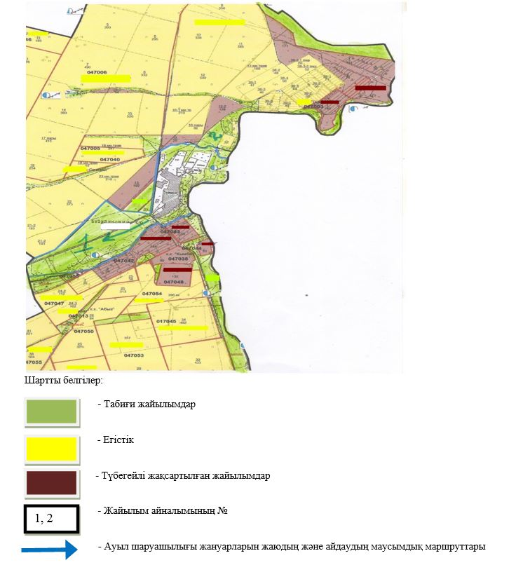

Есіл ауданы әкімдігінің
2019 жылғы 4 мамырдағы
№ а-5/129 қаулысына
8 қосымша
Жайылымдарды геоботаникалық зерттеп-қарау негізінде Есіл ауданының Двуречный ауылдық округінің жайылым айналымының схемасы

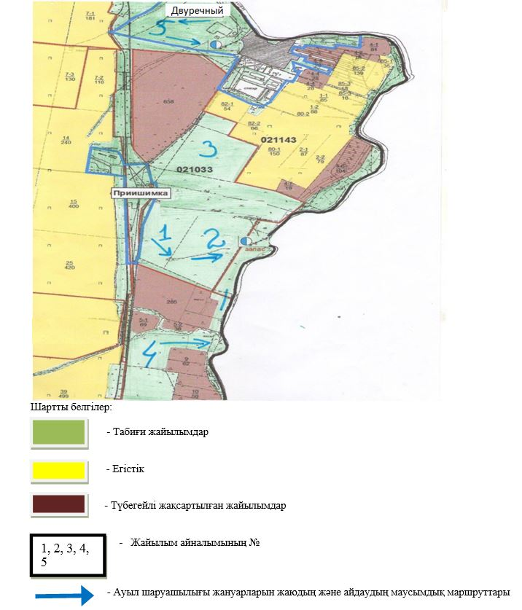

Есіл ауданы әкімдігінің
2019 жылғы 4 мамырдағы
№ а-5/129 қаулысына
9 қосымша
Жайылымдарды геоботаникалық зерттеп-қарау негізінде Есіл ауданының Заречный ауылдық округінің жайылым айналымының схемасы

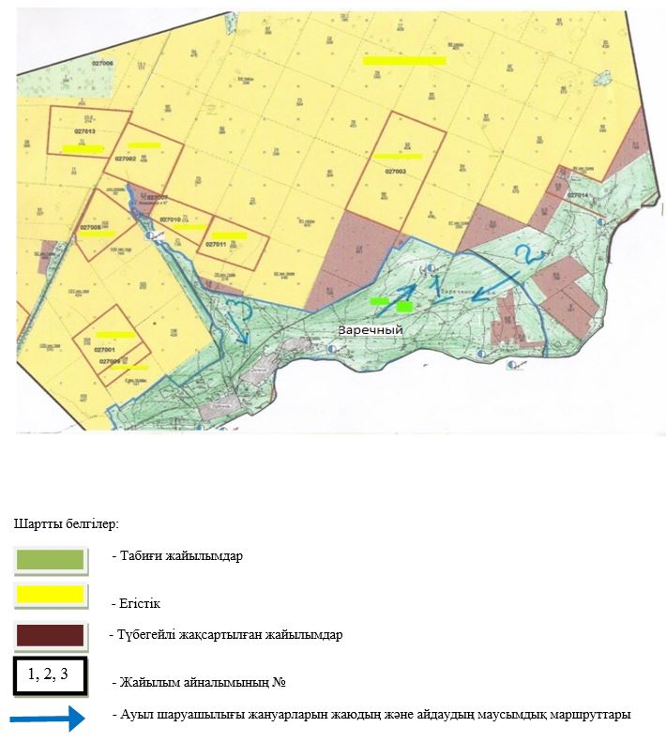

Есіл ауданы әкімдігінің
2019 жылғы 4 мамырдағы
№ а-5/129 қаулысына
10 қосымша
Жайылымдарды геоботаникалық зерттеп-қарау негізінде Есіл ауданының Қаракөл ауылдық округінің жайылым айналымының схемасы

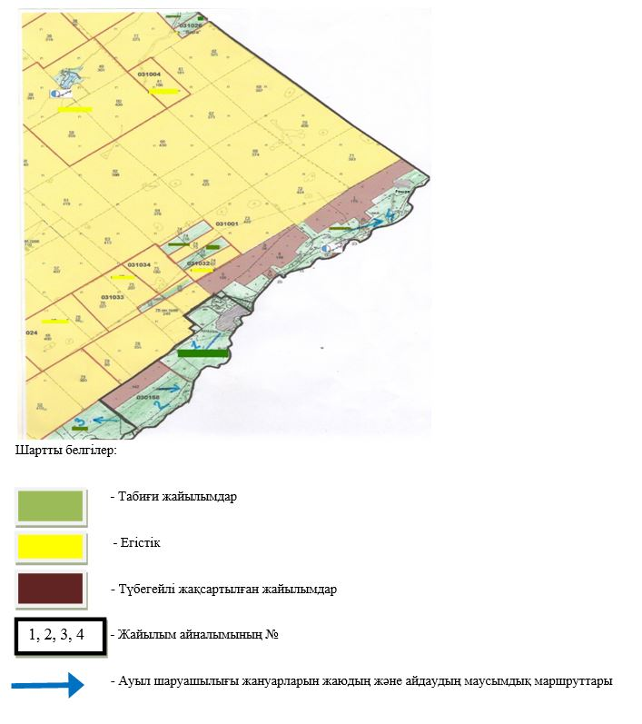

Есіл ауданы әкімдігінің
2019 жылғы 4 мамырдағы
№ а-5/129 қаулысына
11 қосымша
Жайылымдарды геоботаникалық зерттеп-қарау негізінде Есіл ауданының Юбилейный ауылдық округінің жайылым айналымының схемасы

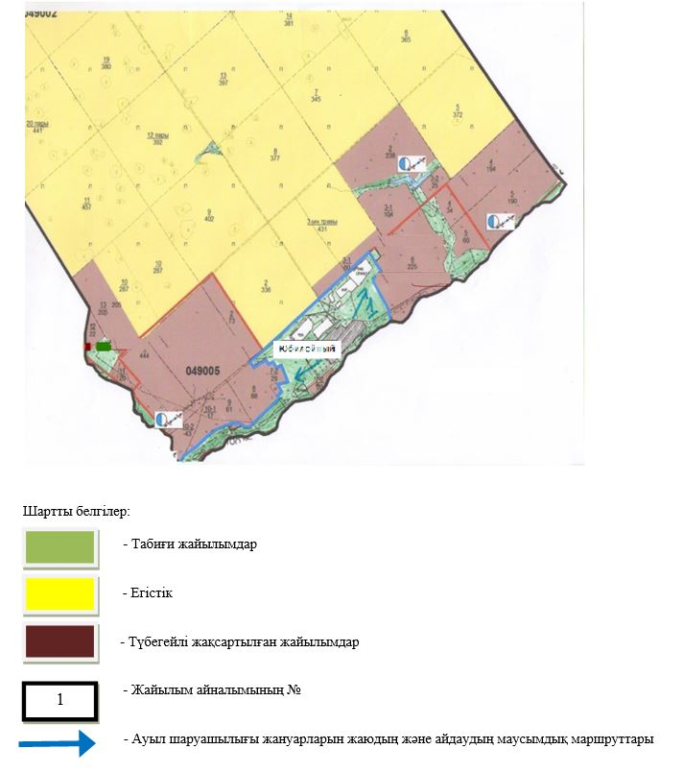

Есіл ауданы әкімдігінің
2019 жылғы 4 мамырдағы
№ а-5/129 қаулысына
12 қосымша
Жайылымдарды геоботаникалық зерттеп-қарау негізінде Есіл ауданының Интернациональный ауылдық округінің жайылым айналымының схемасы

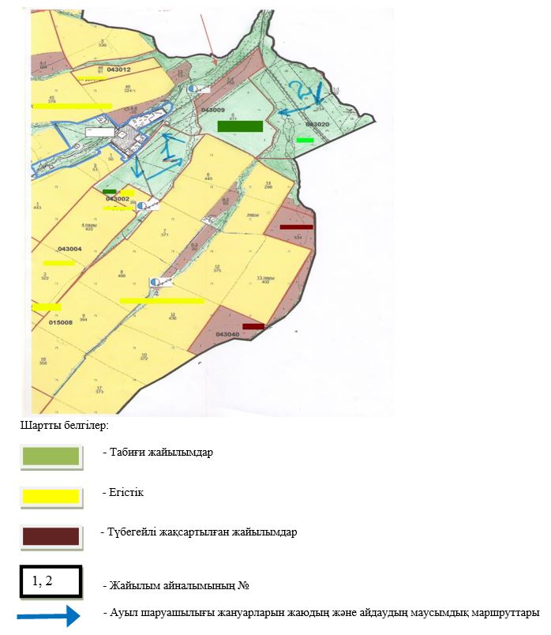

Есіл ауданы әкімдігінің
2019 жылғы 4 мамырдағы
№ а-5/129 қаулысына
13 қосымша
Жайылымдарды геоботаникалық зерттеп-қарау негізінде Есіл ауданының Красивинский ауылдық округінің жайылым айналымының схемасы

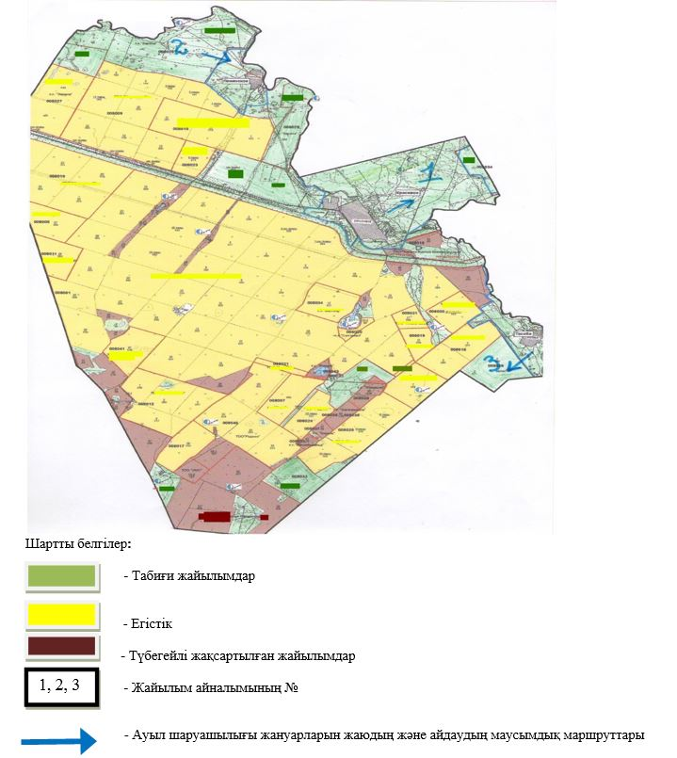

© 2012. Қазақстан Республикасы Әділет министрлігінің «Қазақстан Республикасының Заңнама және құқықтық ақпарат институты» ШЖҚ РМК

